**0926-1002本週進度**

1. 學習line bot 官方文件
2. 研究esp-32和arduino
3. 會員資料表加入一些欄位(包含年齡、地址、性別、LineID)，回收紀錄資料表新增照片、地址ID欄位，回收種類資料表合併成2個欄位。

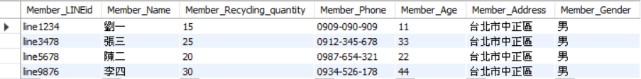

1. 訓練照片
2. 研究IoT Hub